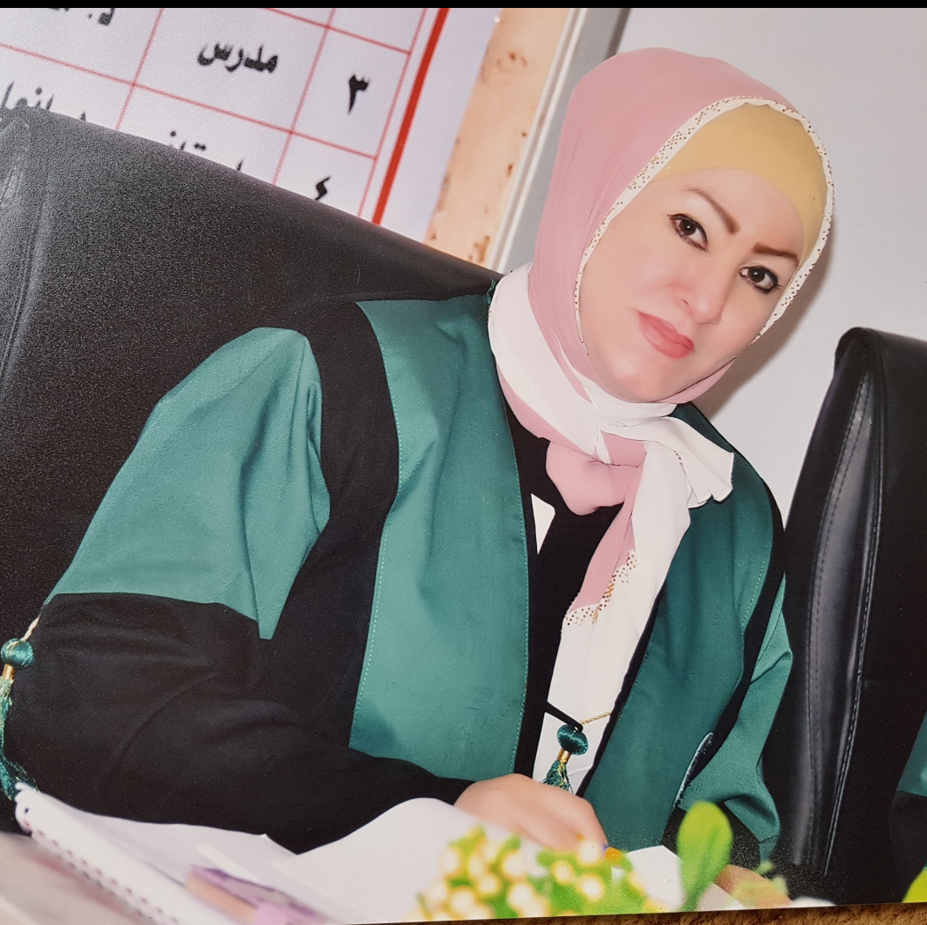
السيرة الذاتية

الاسم الرباعي واللقب: أ..د إنعام جليل إبراهيم نجرس السامرلي
تاريخ الميلاد : 26/7/1970
الحالة الزوجية : متزوجة
عدد الأولاد: (3)
الديانة:مسلمة .
التخصص: فلسفة في التربية الرياضية / فسيولوجيا التدريب الرياضي
الوظيفة: استاذ جامعي
الدرجة العلمية: استاذ
عنوان العمل: كلية التربية الأساسية- الجامعة المستنصرية - قسم التربية البدنية وعلوم الرياضة
الهاتف النقال: 07719428559
البريد الالكتروني: enaam.jaleel@gmail.com
أولا: المؤهلات العلمية.
الدرجة العلمية | الجامعة | الكلية | التاريخ
البكلوريوس | جامعة بغداد | كلية التربية الرياضية | 1991-1992
الماجستير | جامعة بغداد | كلية التربية الرياضية للبنات | 2000
الدكتوراه | جامعة بغداد | كلية التربية الرياضية للبنات | 2009

ثانيا: التدرج الوظيفي.
ت | الوظيفة | الجهة | الفترة من - الى
1 | مقرر قسم التربية البدنية وعلوم الرياضة | كلية التربية الأساسية/ الجامعة المستنصرية | 2012 - 2016

ثالثا: التدريس الجامعي.
ت | الجهة (معهد / الكلية) | الجامعة | الفترة من - الى
1 | كلية التربية الاساسية | المستنصرية | 2000- ومستمرة لحد ألان

رابعا: المقررات الدراسية التي قمت بتدريسها.
ت | القسم | المادة | السنة
1 | التربية البدنية وعلوم الرياضة | جمناستك أجهزة | 2000
2 | التربية البدنية وعلوم الرياضة | طرائق تدريس | 2003
3 | التربية البدنية وعلوم الرياضة | جمناستك إيقاعي | 2004
4 | التربية البدنية وعلوم الرياضة | ايروبكس | 2005
5 | التربية البدنية وعلوم الرياضة | الفسلجة | 2009- ومستمرة لحد الآن
6 | التربية البدنية وعلوم الرياضة | مادة اللياقة البدنية | 2011
7 | التربية البدنية وعلوم الرياضة | التشريح | 2016 ومستمرة
8 | رياض الأطفال | التغذية | 2016
9 | التربية البدنية وعلوم الرياضة | الفسلجة الرياضية/الماجستير | 2012 ولحد الان
10 | التربية البدنية وعلوم الرياضة | الدكتوراه | لسنة 2016

خامسا: (الاطاريح – الرسائل ) التي اشرف عليها.
ت | اسم الاطروحة او الرسالة | القسم | السنة
1 | تأثير استخدام أسلوبي الاكتشاف الموجه والمتشعب في التعلم والاحتفاظ لبعض المهارات المفتوحة بكرة القدم | التربية البدنية وعلوم الرياضة | 2011
2 | تأثير استخدام الأسلوب التدريبي على وفق محطات متباينة المستويات في تعلم بعض المهارات الهجومية بخماسي كرة القدم | التربية البدنية وعلوم الرياضة | 2011
3 | تأثير تمرينات التحمل الخاص في تطوير بعض القدرات البدنية والوظيفية لمنتسبي الشرطة | التربية البدنية وعلوم الرياضة | 2013
4 | تأثيـر تدريبات الأثقال الحرة في تضخم بعض عضلات الأطراف السفلى للاعبي بناء الأجسـام | التربية البدنية وعلوم الرياضة | 2013
5 | تأثير منهج تدريبي بأسلوب نقص الأوكسجين باستعمال قناع الهيبوكسيك لتطوير بعض القدرات البدنية والوظيفية والمهارية للاعبي كرة اليد للشباب | التربية البدنية وعلوم الرياضة | 2014
6 | تأثير تمرينات مقترحة في بعض القدرات الوظيفية والحركية وهجمة الإيقاف بالغطس للاعبي سلاح الشيش | التربية البدنية وعلوم الرياضة | 2015
7 | تأثير برنامج تدريبي وفق نسبة مساهمة القدرات البدنية والحركية في بعض المهارات للناشئين بكرة القدم | التربية البدنية وعلوم الرياضة | 2016
8 | تأثير تمرينات الهايبوكسي المصاحبة لمقاومات متنوعة في بعض القدرات البدنية والوظيفية والتركيب الجسمي لمنتسبي الدفاع المدني | التربية البدنية وعلوم الرياضة | 2017

سادسا: المؤتمرات والندوات العلمية وورش العمل التي شارك فيها.
ت | العنوان | السنة | مكان انعقادها | نوع
1 | المؤتمر العلمي الثالث عشر تحت عنوان التربية نبض حي وفعل انساني متجدد | 2011 | كلية التربية الاساسية – الجامعة المستنصرية | علمي
2 | مؤتمر كلية التربية الاساسية الرابع عشر تحت عنوان الارتقاء بالنظام التربوي استجابة الحاضر واشراقة المستقبل | 2012 | كلية التربية الاساسية – الجامعة المستنصرية | علمي
3 | المؤتمر العلمي الدولي الثاني لعلوم الرياضة | 2015 | كلية التربية الرياضية – جامعة بغداد | علمي
4 | المؤتمر الدولي العلمي الرياضي الثاني في علوم وتقنيات الأنشطة البدنية والرياضية | 28- 30/نيسان/ 2016 | تونس | علمي
5 | المؤتمر الدولي العلمي الرياضي الثالث في علوم وتقنيات الأنشطة البدنية والرياضية | 30-31 آذار  1 نيسان/2017 | تونس | علمي
6 | المؤتمر العلمي الدولي الرابع للعلوم التربية الرياضية | 29-30/11/2017 | العراق/ بابل | علمي
7 | المؤتمر العلمي الدولي الأول لنادي عجمان لذوي الإعاقة | 6-8 مايس 2018 | الإمارات العربية المتحدة /عجمان | علمي

سابعا: الانشطة العلمية الاخرى.
داخل الكلية | خارج الكلية
عضو لجنة علمية | عضو لجنة استحداث دراسة الماجستير في اختصاص طرائق  التدريس في كلية التربية الرياضية / جامعة بغداد 2012
عضو لجنة سمنار | من 2012 ولحد ألان
عضو لجنة امتحانيه | من 2012 ولحد الآن
عضو لجنة مناقشة لطلاب الماجستير والدكتوراه | من 2011 ولحد ألان
احد أعضاء اللجنة العلمية لمناقشة بحوث مؤتمر المرحلة الرابعة كلية التربية الأساسية بصفة مقرر جلسة | 2012 ولحد ألان
المشاركة في دورة الطب الرياضي والحصول على الشهادة (دورة تدريبية) | 2015
الحضور والمشاركة في العديد من المحاضرات النوعية وورش العمل في كلية التربية الأساسية بصفة مقرر القسم | من 2002 ولغاية 2016 ومستمرة

ثامنا: المشروعات البحثية في مجال التخصص لخدمة البيئة والمجتمع او تطوير التعليم
ت | اسم البحث | محل النشر | السنة
1 | تأثير استخدام الأسلوبين الامري والتبادلي في تعلم بعض مهارات الحركات الأرضية بالجمناستك | مجلة كلية التربية الرياضية/جامعة ديالى | 2003
2 | تأثير استخدام الأسلوبين الامري والتبادلي في تعليم مهارة العجلة البشرية بالجمناستك | مجلة كلية التربية الأساسية/الجامعة المستنصرية | 2004
3 | بعض القياسات الجسمية وعلاقتها بدقة حائط الصد  ( البلوك ) لدى لاعبي الكرة الطائرة | مجلة كلية التربية الأساسية/الجامعة المستنصرية | 2004
4 | العوائق التي تؤثر على تنفيذ مفردات درس التربية الرياضية في المرحلة المتوسطة | مجلة كلية التربية الأساسية/جامعة ديالى | 2004
5 | القوة المميزة بالسرعة وأثرها في مستوى أداء مهارة القفز فتحا في الحركات الأرضية بالجمناستك | مجلة كلية التربية الأساسية/الجامعة المستنصرية | 2006
6 | تأثير القلق في أداء بعض مهارات القفز على جهاز الحصان بلعبة الجمناستك | مجلة كلية التربية الرياضية/ جامعة بغداد | 2007
7 | ثاثير استخدام التمرين العشوائي في تعليم بعض المهارات الخاصة بلعبتي الكرة الطائرة وكرة السلة | مجلة كلية التربية الأساسية/ الجامعة المستنصرية | 2008
8 | علاقة القوة الانفجارية بالإدراك الحس حركي لطلبة قسم التربية الرياضية في كلية التربية الأساسية | مجلة الرياضة المعاصرة/ كلية التربية الرياضية للبنات | 2009
9 | تأثير النظام الكيتوني المصاحب لبرنامج بدني في نسبة تركيز البروتين ألدهني الواطئ الكثافة في الدم | مجلة الرياضة المعاصرة/ كلية التربية الرياضية للبنات | 2009
10 | تأثير النظام الغذائي قليل الكربوهيدرات المصاحب لمنهج بدني في بعض المتغيرات الوظيفية | مجلة الرياضة المعاصرة/ كلية التربية الرياضية للبنات | 2009
11 | التدريب المكثف في رمضان وتأثيره في الكفاءة والقدرات البدنية للاعبي المنتخب الوطني للمتقدمين بالمبارزة | المؤتمر العلمي الرابع عشر في كلية التربية الأساسية/الجامعة المستنصرية | 2012
12 | تأثير الإيقاع الموسيقي المصاحب للتمرينات البدنية والمهارية في تطوير بعض القدرات الحركية والمهارية المركبة على بساط الحركات الأرضية في الجمناستك | مجلة الثقافة الرياضية/كلية التربية الرياضية /جامعة تكريت | 2012
13 | تأثير التدريب بشدد مختلفة على نسبة هرمون النمو وبعض القدرات اللاهوائية الفوسفاجينية واللاكتيكية لدى راكضي الساحة والميدان | مجلة التربية الرياضية/جامعة بغداد | 2014
14 | تأثير تمرينات التحمل الخاص في تطوير بعض المؤشرات الوظيفية لجهاز الدوران والتنفس لمنتسبي الشرطة | مجلة ميسان للدراسات الأكاديمية | 2015
15 | اثر الإصابات الرياضية للرأس بعد المنافسة على بعض متغيرات الإجهاد الذهني ونصف الدماغ الأيسر لدى لاعبي المواتاي | مجلة الانبار للعلوم البدنية والرياضية | 2015
16 | تأثير استخدام برنامج ريجيم ( الكاربوهيدرات ) مصاحب لتمرينات الايروبكس في علاج السمنة | التربية البدنية وعلوم الرياضة | 2016
17 | تأثير تمرينات نوعية لأسلوب التدريب المركب في بعض المتغيرات البيوكيميائية ومسكات الخطف خلفا للمصارعة الرومانية | المؤتمر الدولي العلمي الرياضي الثاني في علوم وتقنيات الأنشطة البدنية والرياضية في تونس للفترة 28-30/نيسان/2016 | 2016
18 | تأثير تمرينات مقترحة في بعض القدرات الحركية والهجمات المضادة للاعبي سلاح الشيش | مجلة كلية التربية الأساسية | 2016
19 | تأثير تمرينات وفق نظام الطاقة الفوسفاجيني في تطوير بعض القدرات الفسيولوجية والبدنية للاعبي الشباب بسلاح الشيش | المؤتمر الدولي العلمي الرياضي الثالث في علوم وتقنيات الأنشطة البدنية والرياضية في تونس /30-31 آذار و  1 نيسان/2017 | 2017
20 | برنامج علاجي - غذائي وتأثيره على المصابات بالانزلاق الغضروفي القطني ذوات الوزن الزائد | قبول نشر /مجلة الرياضة المعاصرة المحكمة/كلية التربية الرياضية للبنات  العدد/210 في 20/6/2017 | 2017
21 | تصميم وتقنين اختبار لقياس سرعة الاستجابة الحركية للناشئين بكرة القدم | قبول نشر /مجلة كلية التربية الأساسية  العدد/188 في 18/12/2017 | 2017
22 | تصميم وتقنين اختبار لقياس الانسيابية الحركية للناشئين بكرة القدم | منشور في المؤتمر العلمي الدولي الرابع  للفترة من 29-30/2017 | 2017
23 | تصميم وتقنين اختبار لقياس الانسيابية الحركية وسرعة الاستجابة والرشاقة لذوي الإعاقة | منشور في المؤتمر العلمي الدولي الأول لنادي عجمان لذوي الاعاقة | 2018

تاسعا: عضوية الهيئات العلمية المحلية والدولية
ت | داخل الكلية | خارج الكلية
1 | المشاركة في المناقشات العلمية الماجستير والدكتوراه | المشاركة في المناقشات العلمية لرسائل الماجستير والدكتوراه بصفة مناقش
2 | المشاركة في المحاضرات النوعية التي تقام داخل القسم
3 | حضور المخيمات الكشفية التي تقام داخل الكلية والمشاركة في لجانها المختلفة | حضور المخيمات الكشفية التي تقام خارج الكلية والمشاركة في لجانها المختلفة
4 | مقرر جلسة مناقشة بحوث مؤتمر كلية التربية الأساسية للعام 2012
5 | المشاركة السنوية في مؤتمر مناقشة بحوث التخرج لطلبة المرحلة الرابعة سنويا وبشكل مستمر
6 | الإشراف على بحوث تخرج المرحلة الرابعة للدراستين الصباحية والمسائية من 2002 ولغاية الوقت الحالي | المشاركة في التطبيق بصفة مشرف علمي وتربوي لمدارس بغداد جانبي الكرخ والرصافة من 2002 والى الوقت الحالي
7 | عضو لجنة مقابلة طلبة الدراسات العليا للعام 2015-2016 الماجستير والدكتوراه
8 | عضو لجنة مقابلة طلبة المرحلة الأولية  (القبول الجديد) 2016و2017و 2018

عاشرا: كتب الشكر الجوائز وشهادات التقدير
ت | كتاب الشكر او الجائزة او شهادة التقدير | السنة | الجهة
1 | شكر وتقدير من العدد 2971 بتاريخ 6/6/2006 . | 2006 | مكتب رئيس الجامعة
2 | شكر وتقديرالعدد8544 في 6/4/2011 | 2011 | رئاسة الجامعة المستنصرية
3 | شكر وتقدير العدد ص/642 في 3/2/2010 | 2010 | كلية التربية الأساسية
4 | شكر وتقدير العدد ص/2211 في 8/4/2012 | 2012 | كلية التربية الأساسية
5 | شكر وتقدير العدد 27970 في 28/10/2014 | 2014 | رئاسة الجامعة المستنصرية
6 | شكر وتقدير العدد ص/1385 في 18/2/2014 | 2014 | كلية التربية الأساسية
7 | شكر وتقدير العدد 23484 في 16/9/2015 | 2015 | رئاسة الجامعة المستنصرية
8 | شكر وتقدير العدد/ص/4631 في 17/8/2016 | 2016 | السيد العميد
9 | شكر وتقدير العدد/ص/8469 في 19/10/2017 | 2017 | السيد العميد
10 | شكر وتقدير العدد/408 في 31/12/2017 | 2017 | عميد كلية التربية البدنية وعلوم الرياضة/جامعة كربلاء

حادي عشر: الكتب المؤلفة او المترجمة
ت | اسم الكتاب | سنة النشر
1 | كتاب مبادئ وأسس الفسيولوجيا الرياضية | 2011

ثاني عشر: اللغات التي يجيدها.
- العربية. √
- الانكليزية. جيد جدا

